**Лабораторная работа по теме № 18. Доменные службы Active Directory.**

**Цель:** освоить навыки создания и настройки домена, создания пользователей в домене, подключения сетевых дисков, репликации доменной базы данных.

**Задачи:**

1. установить роль доменных служб Active Directory на главный и резервный сервера;

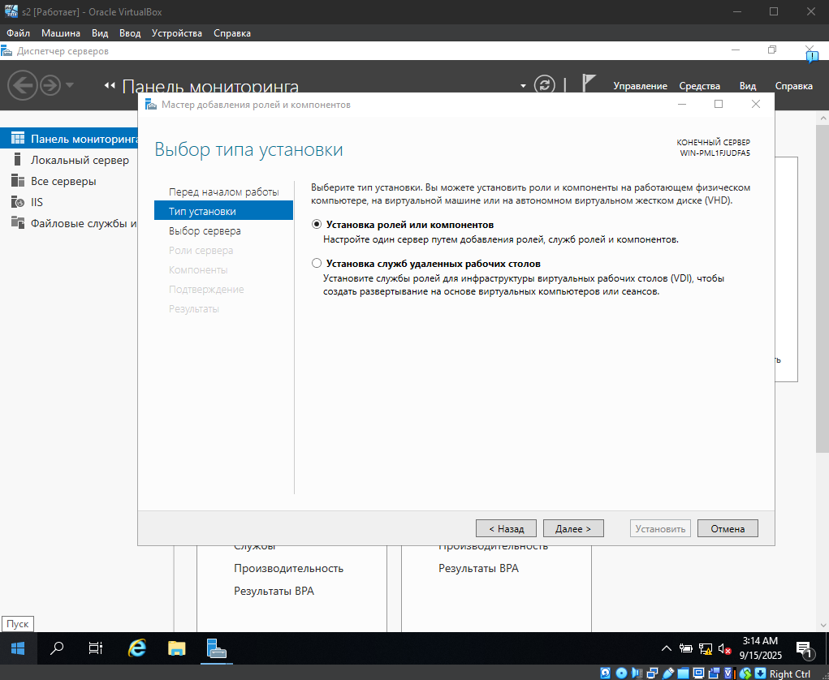

Рисунок 1.1 – Выбор типа установки

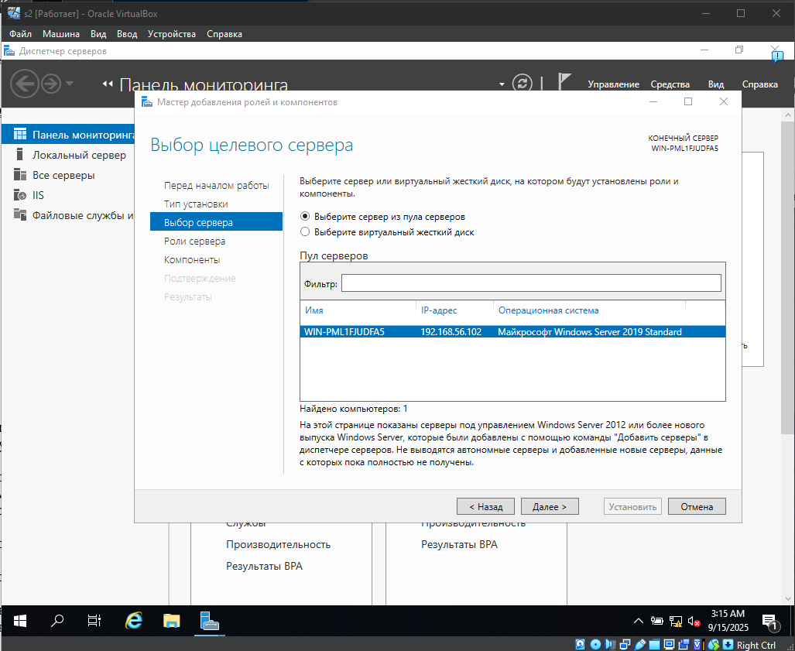

Рисунок 1.2 – Выбор сервера

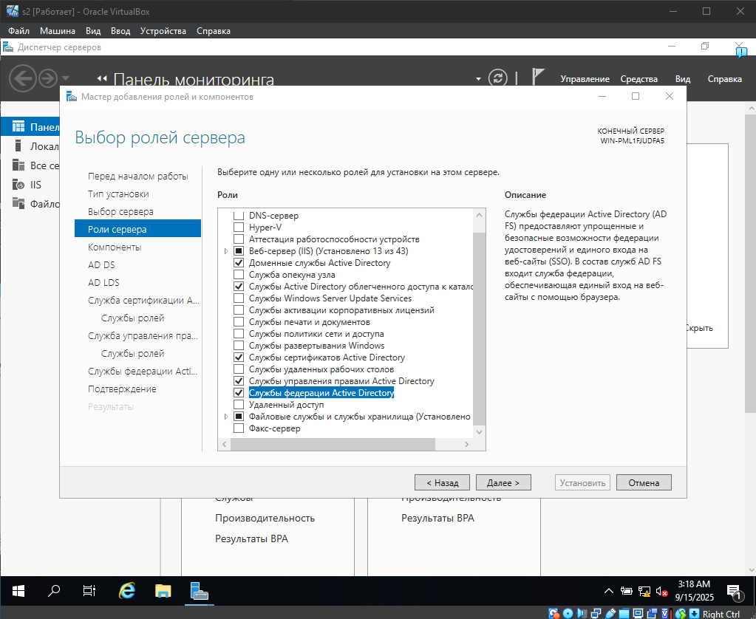

Рисунок 1.3 – Выбор ролей

Все, что Active Directory отмечаем галочками.

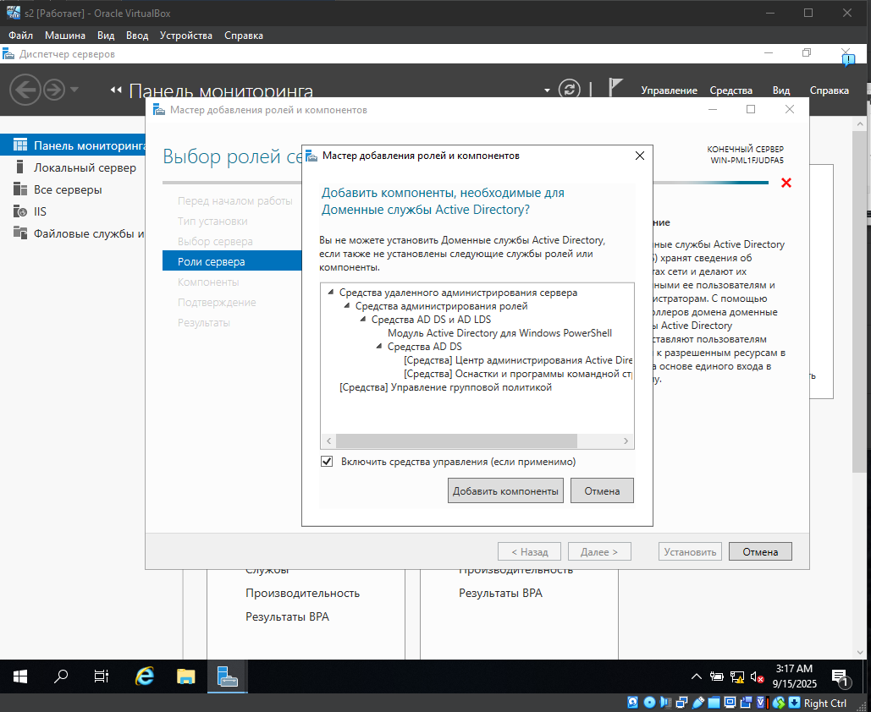

Рисунок 1.4 – Добавление компонентов

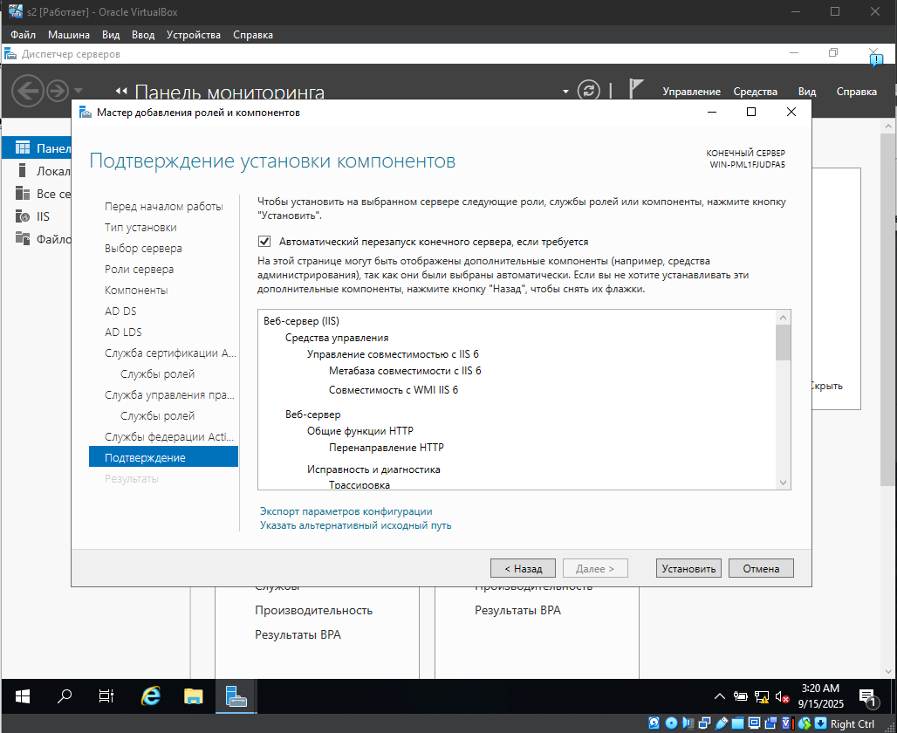

Рисунок 1.5 – Подтверждение установки

1. повысить роль главного сервера до контроллера домена и создать новый домен с именем, содержащим фамилию или инициалы, в новом лесу без делегирования DNS;

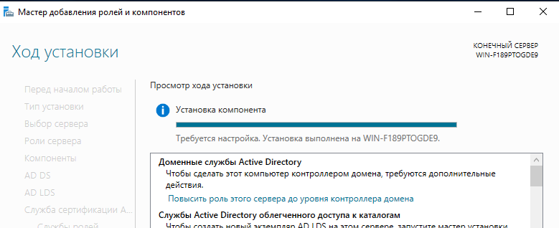

Рисунок 1.6 – Повышение роли до уровня контроллера домена

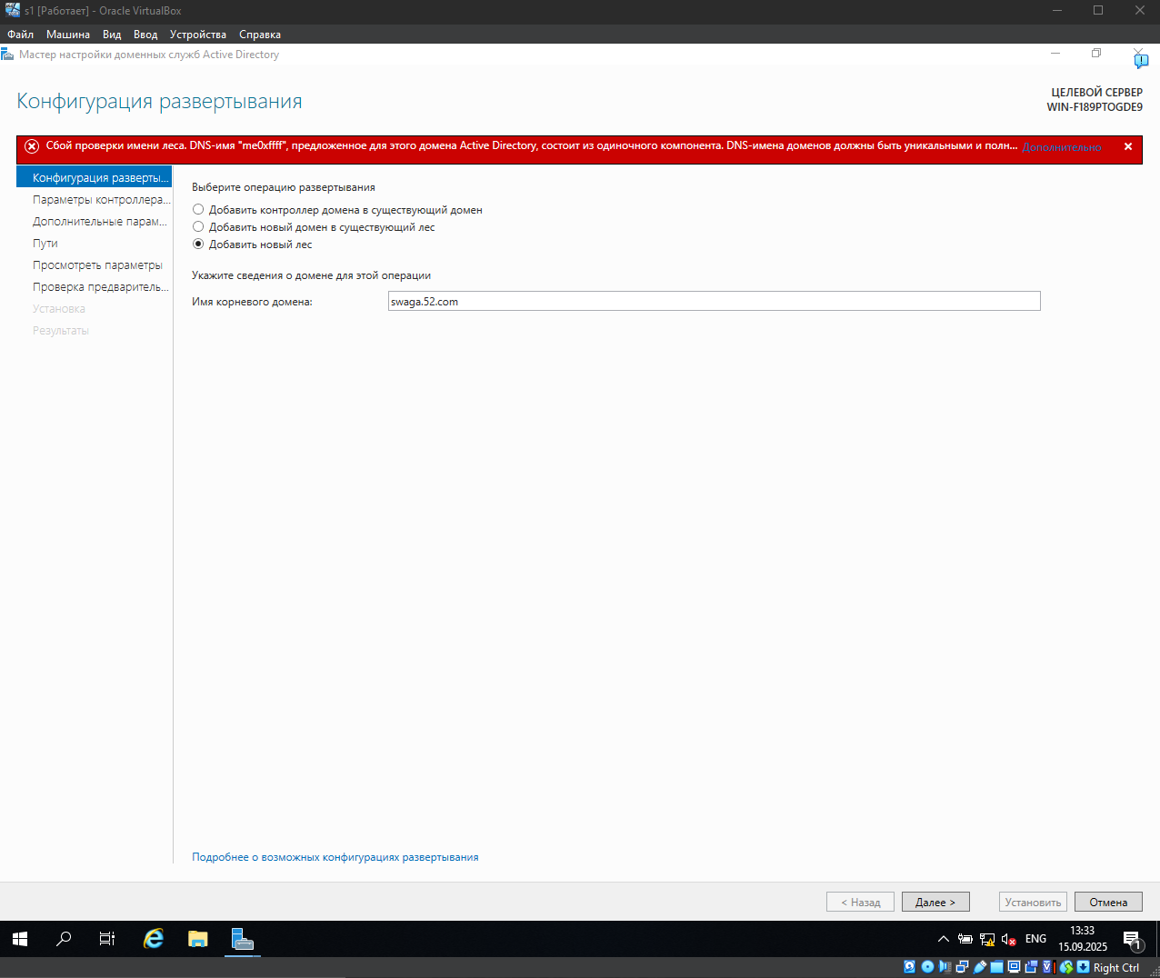

Рисунок 1.7 – Добавление нового леса и домена с фамилией

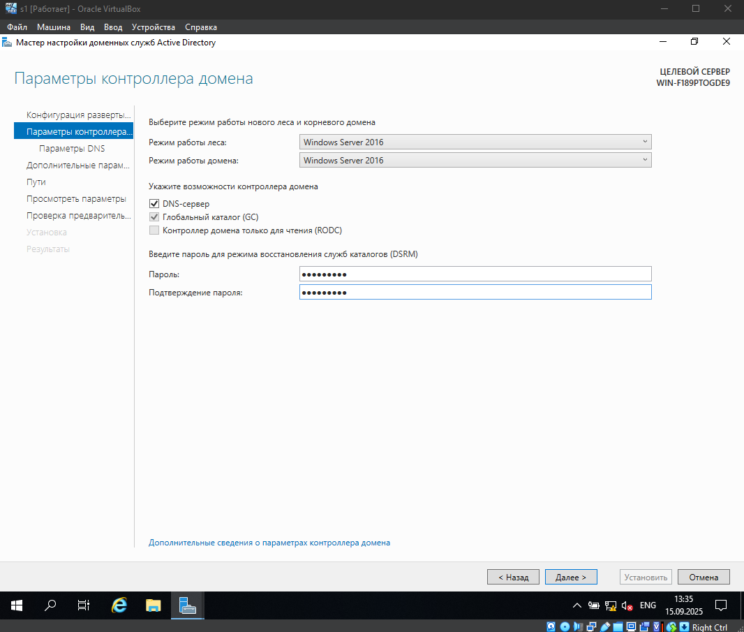

Рисунок 1.8 – Параметры контроллера домена

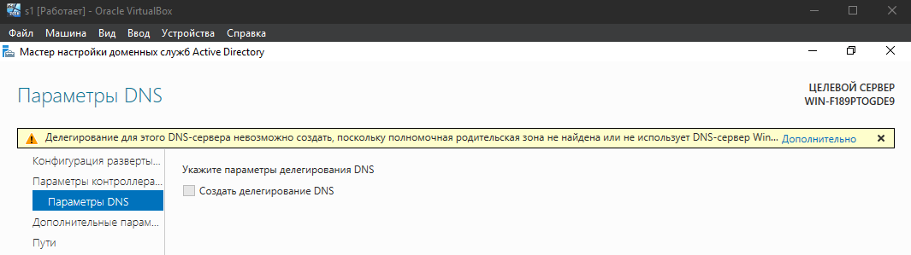

Рисунок 1.9 – Параметры DNS, без делегирования

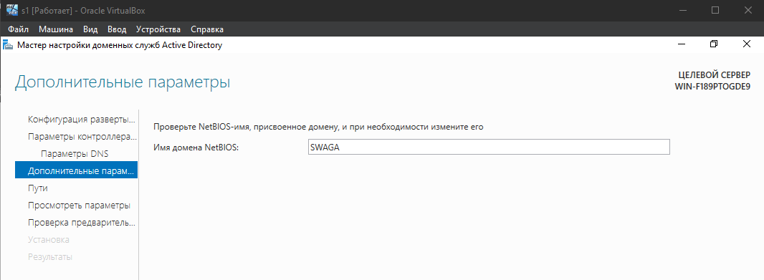

Рисунок 1.10 – Проверка NetBios имени

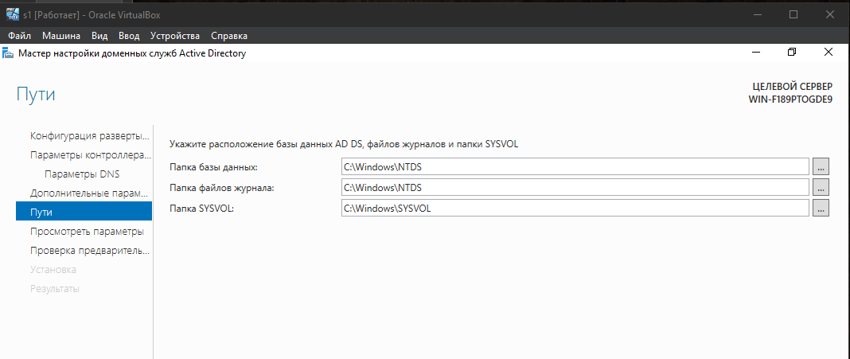

Рисунок 1.11 – Выбор путей

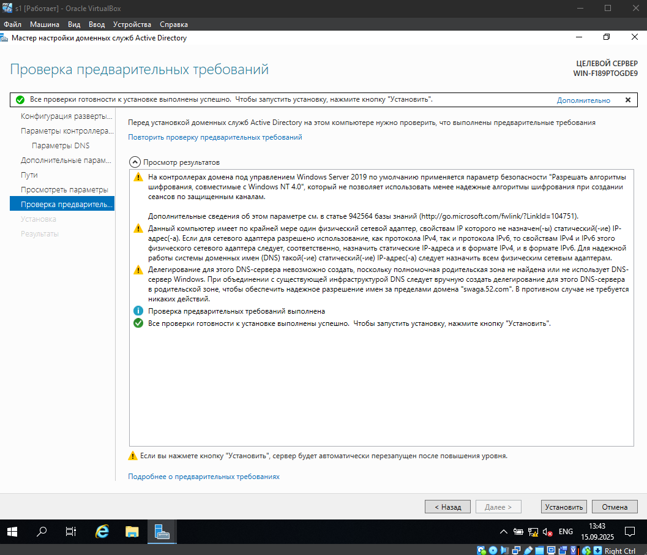

Рисунок 1.12 – Проверка предварительных требований

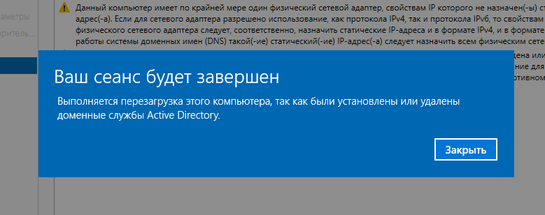

Рисунок 1.13 – Перезагрузка

ЖДЕМ 5 МИНУТОЧЕК❤❤❤ ЧТОБЫ МАШИНА ВКЛЮЧИЛАСЬ❤❤❤

1. на главном сервере с помощью оснастки «Пользователи и компьютеры Active Directory» создать пользователя с именем и паролем, состоящими из латинских символов, добавить данного пользователя в группу «Администраторы домена»;

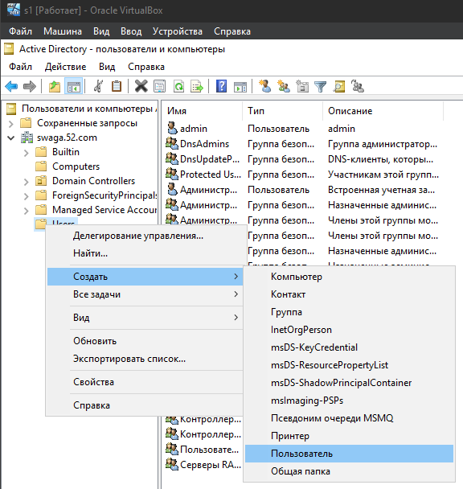

Рисунок 1.14 – Создание пользователя

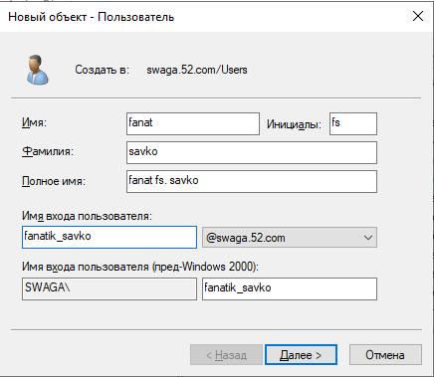

Рисунок 1.15 – Создание пользователя

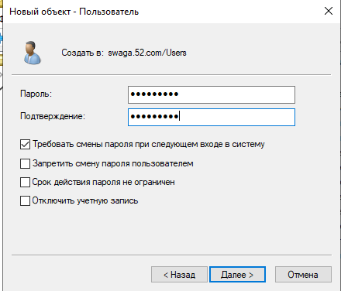

Рисунок 1.15 – Пароль пользователя

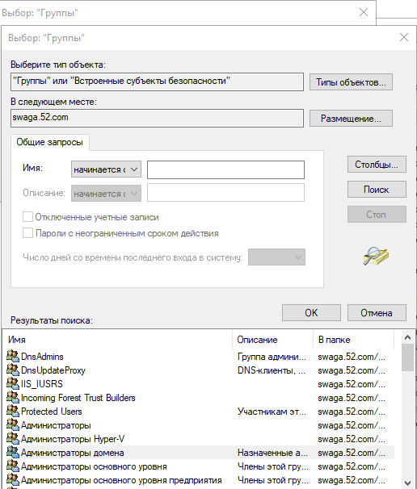

Рисунок 1.16 – Добавление в группу администраторы домена

1. на главном сервере с помощью оснастки «Пользователи и компьютеры Active Directory» создать еще одного, второго, пользователя;

Делаем то же самое что и в пункте 3.

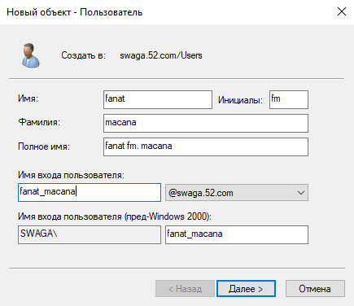

Рисунок 1.17 – Создание второго пользователя

1. на главном сервере с помощью оснастки «Пользователи и компьютеры Active Directory» создать еще одного, третьего, пользователя;

Делаем то же самое что и в пункте 3.

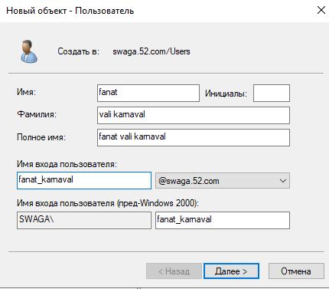

Рисунок 1.18 – Создание третьего пользователя

1. на главном сервере с помощью приложения «Проводник» создать в корне диска С: папку и открыть к ней общий полный доступ для второго созданного пользователя;

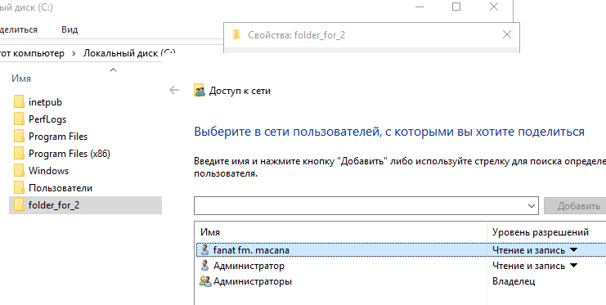

Рисунок 1.19 – Полный доступ для пользователя fanat_macana

1. на главном сервере с помощью оснастки «Пользователи и компьютеры Active Directory» для второго созданного пользователя задать в качестве параметров подключения для домашнего каталога букву диска Х: и сетевой путь к папке, к которой был открыт общий доступ;

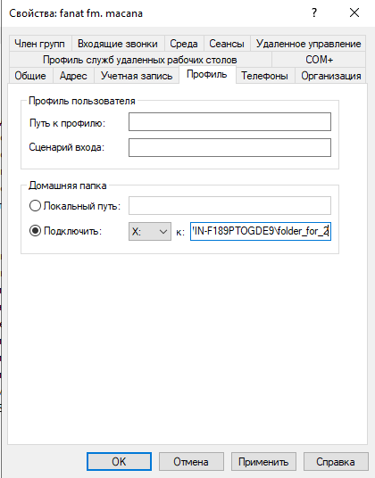

Рисунок 1.20 – Параметры подключения для второго пользователя

1. на главном сервере зайти в оснастку «DHCP» и авторизовать DHCP-сервер – наличие контроллера домена в сети требует от DHCP-серверов авторизации поэтому **ни в коем случае не включайте контроллеры домена в общеуниверситетскую сеть**;

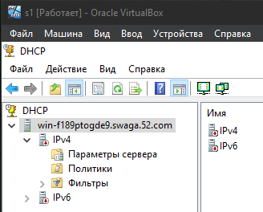

Рисунок 1.21 – DHCP

Потом пкм по серверу, авторизовать, дальше будут зеленые галочки.

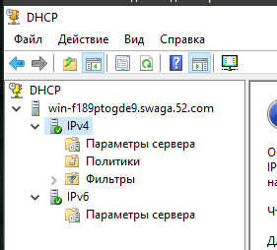

Рисунок 1.22 – Авторизованный сервер

1. на резервном сервере в настройках сетевого адаптера указать в качестве основного и единственного DNS-сервера главный сервер;

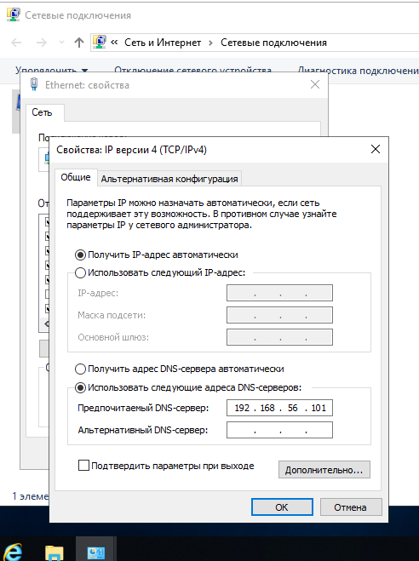

Рисунок 1.23 – Настройка днс-сервера

1. повысить роль резервного сервера до контроллера домена с добавлением контроллера в существующий домен;

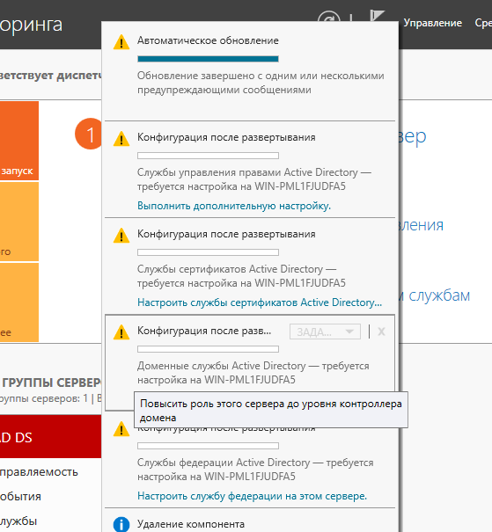

Рисунок 1.24 – Повышение уровня контроллера

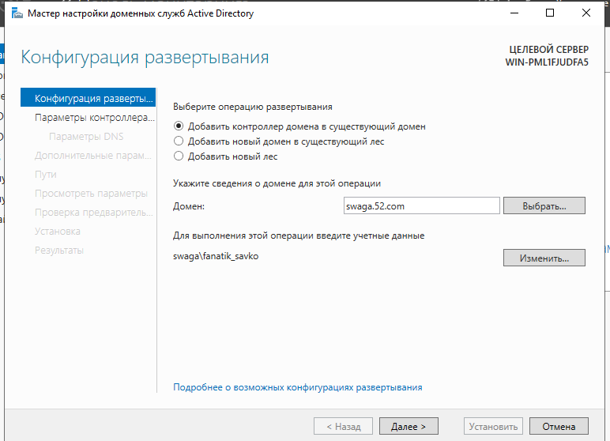

Рисунок 1.25 – Конфигурация развертывания

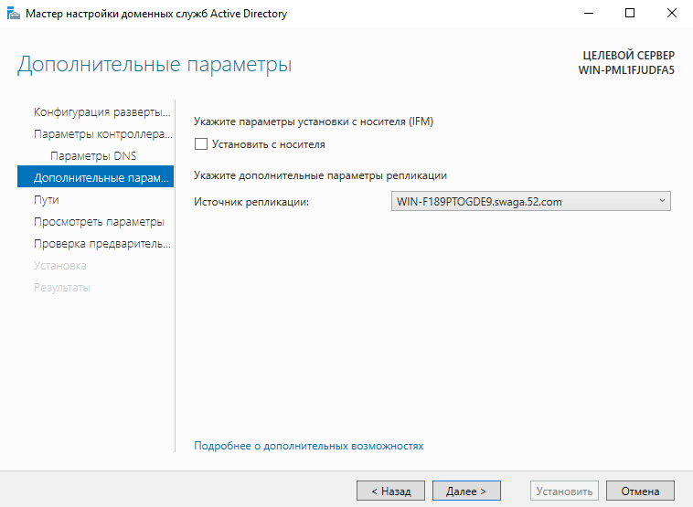

Рисунок 1.26 – Дополнительные параметры

1. на резервном сервере с помощью оснастки «Active Directory – сайты и службы» выполнить репликацию учетных записей пользователя, созданных на главном сервере, на резервный сервер;

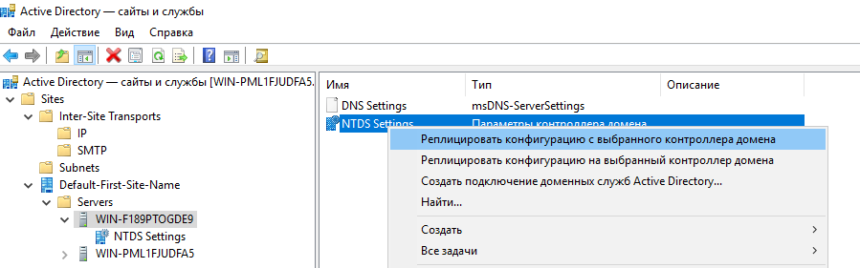

Рисунок 1.27 – Репликация учетных записей

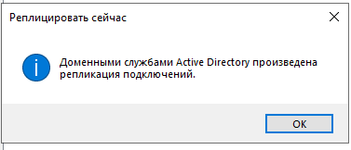

Рисунок 1.28 – Репликация учетных записей

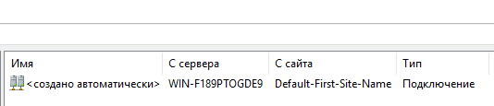

Рисунок 1.29 – Репликация учетных записей

1. на клиентской ОС убедиться, что она по-прежнему получает IP-адрес и IP-адреса DNS-серверов от DHCP-сервера;

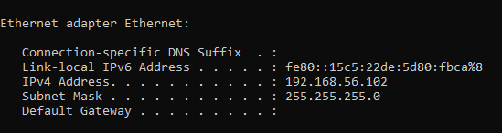

Рисунок 1.30 – Получение IP-адреса от DHCP-сервера

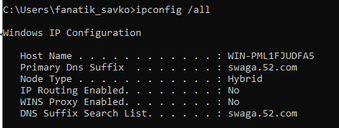

Рисунок 1.31 – Получение IP-адреса от DHCP-сервера

1. на клиентской ОС с помощью оснастки «Система» указать, что ОС является членом созданного домена, в качестве учетных данных указать имя и пароль созданного в домене и добавленного в группу «Администраторы домена» пользователя, согласиться на перезапуск ОС.

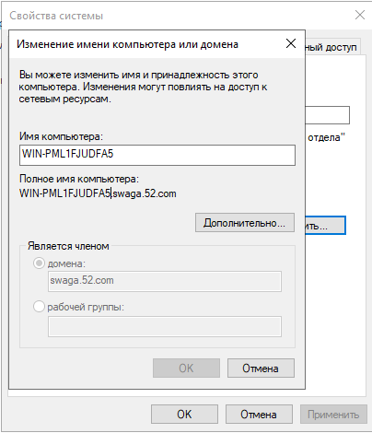

Рисунок 1.32 – Изменение имени компьютера или домена

**Порядок защиты лабораторной работы.**

1. На клиентской ОС продемонстрировать в приложении «Проводник» наличие подключения к сетевому диску после входа в систему с учетными данными второго пользователя.

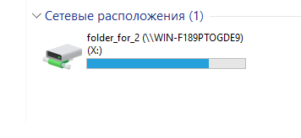

1. Отключить главный контроллер домена, на клиентской ОС выполнить вход в систему с учетными данными третьего пользователя, продемонстрировать в приложении «Проводник» отсутствие у третьего пользователя подключения к сетевому диску второго пользователя.